Министерство здравоохранения Забайкальского края
Краевой центр медицинской профилактики
Дефицит йода.
Что Вы должны знать об этом

Забайкальский край относится к географическим регионам с недостаточным содержанием йода в окружающей среде.
Постоянно ухудшающаяся экологическая и радиационная обстановка способствует росту частоты заболеваний щитовидной железы.
Функцией гормонов щитовидной железы является поддержание основного обмена веществ в организме человека.

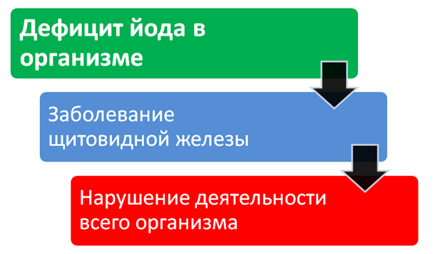 | Недостаточность йода может быть различной и проявляться в виде разных симптомов. К наиболее распространенным признакам дефицита йода относятся:  - быстрая утомляемость, вялость, плохое настроение;  - выпадение волос, сухость кожи, разрушение зубов;  - снижение слуха, ухудшение памяти, частые головные боли;  - ослабление иммунитета, частые простудные и инфекционные заболевания;  - снижение аппетита;  - отеки вокруг глаз, на лице и руках, общая слабость, мышечные боли, боли в позвоночнике;  - боль в сердце, одышка, нарушение сердечного ритма.
Профилактика дефицита йода.

Чтобы избежать проблем со здоровьем и самочувствием, употребляйте в пищу продукты с высоким содержанием йода:

- рыба (камбала, сельдь, треска, скумбрия, макрель) и морепродукты (креветки, мидии, устрицы, кальмары), рыбий жир;
- йодированная соль;
- морская капуста;
- черноплодная рябина;
- грецкие орехи;
- крупы (гречневая крупа, пшено);
- молочные продукты (йодированные)

Чита, 2016 г.

